**Dinâmicas da Força de Trabalho em Saúde**

**Caracterização dos Indicadores e Determinantes da Dinâmica da Força de Trabalho em Saúde**

O fortalecimento de uma infraestrutura de dados é um dos pontos centrais para o planejamento, implementação, e monitoramento de políticas para a gestão da força de trabalho em saúde 1–3. Diversas publicações foram lançadas nos últimos anos com recomendações de ações, indicadores e exemplos de boas práticas que países podem executar a fim que alavancar a capacidade analítica da gestão do trabalho em saúde 2–4. As publicações abaixo contemplam alguns exemplos.

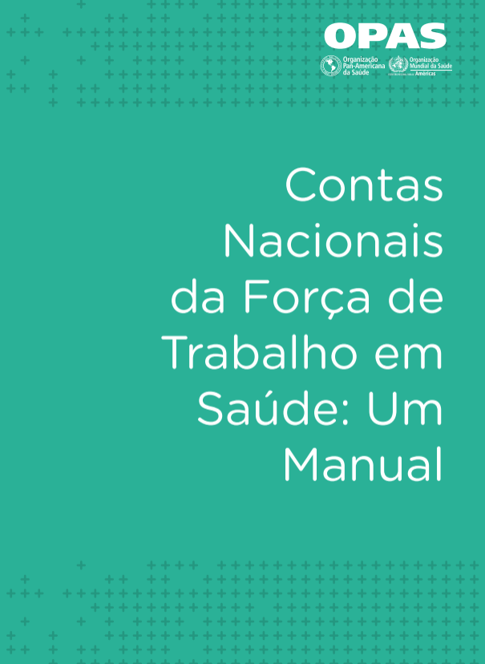 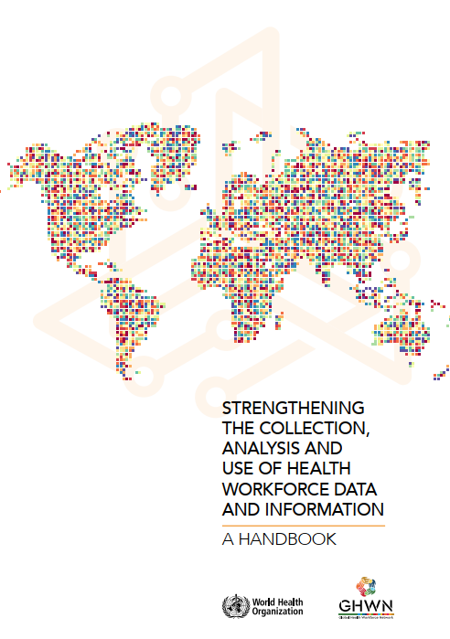

Compreender como se dá a distribuição da força de trabalho em saúde, bem como diferentes determinantes afetam a sua dinâmica representam um domínio que contribui para países alcançarem um modelo planejamento estratégico da força de trabalho em saúde 1.

Amparados por esta compreensão e por modelos que apoiam na visualização das dinâmicas da força de trabalho em saúde 5, como a figura abaixo, este produto tem como objetivo descrever indicadores que se relacionam às dinâmicas da força de trabalho em saúde.

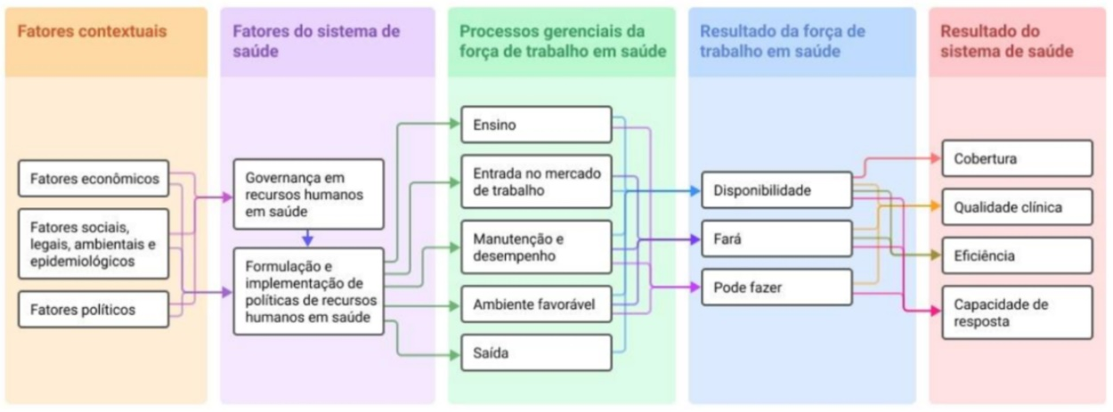

Ao todo, foram construídos xx indicadores dos seguintes domínios: xxx, xxx, xxx, xxx.

Para cada indicador, existem os seguintes artefatos:

1. Painel sobre indicador;
2. Consultas em linguagem SQL usada para calcular o indicador;
3. Dados abertos contendo os indicadores calculados;
4. Ficha do indicador, contendo informações sobre como cálculos são realizados e exemplo de como o indicador pode ser usados.

Para acessar os produtos descritos acima, clique aqui.

Botão de clique aqui

**Referências**

1. Rees GH, James R, Samadashvili L, Scotter C. Are Sustainable Health Workforces Possible? Issues and a Possible Remedy. Sustainability (Switzerland). MDPI; 2023.

2. WHO. Strengthening the collection, analysis and use of health workforce data and information - a handbook [Internet]. 2022. Available from: http://apps.who.int/bookorders.

3. WHO. Global strategy on human resources for health: Workforce 2030. 2016.

4. OPAS. Contas Nacionais da Força de Trabalho em Saúde: Um Manual. Brasília; 2020.

5. Sonderegger S, Bennett S, Sriram V, Lalani U, Hariyani S, Roberton T. Visualizing the drivers of an effective health workforce: a detailed, interactive logic model. Hum Resour Health. BioMed Central Ltd; 2021 Dec 1;19(1). PMID: 33706778